NBA常规赛已经进行了1/3赛程，当比赛如火如荼进行的时候联盟却陷入了困境，多支球队的多名球员因健康与安全协议无法比赛，至少有超过100+的球员受过协议的影响，为了应对这一情况，联盟允许球队签下替补球员，多支球队纷纷出手签约救火球员，多名前NBA球员获得机会，并且有望借此机会重返NBA 。最让球迷关心的是远赴NBL打球的周琦，是否有机会重返NBA。



根据此前的消息报道国内知名篮球媒体人苏群透露，加盟NBL之后表现出色的周琦，已经引起了NBA球队的关注，有两支球队询问他的情况，这其中就包括湖人。作为近几年来再一次闯进NBA的国内球员，周琦被球迷给予厚望。周琦16年次轮13顺位被火箭选中，只不过在两年的NBA生涯中周琦并没有亮眼的表现。这一次对于周琦来说是个机会，但是事实其实的说即便是去了之后也只是应急球员，给个10天合同或者双向合同的话，周琦还是没有必要过去。毕竟他没有姚明那样的实力。

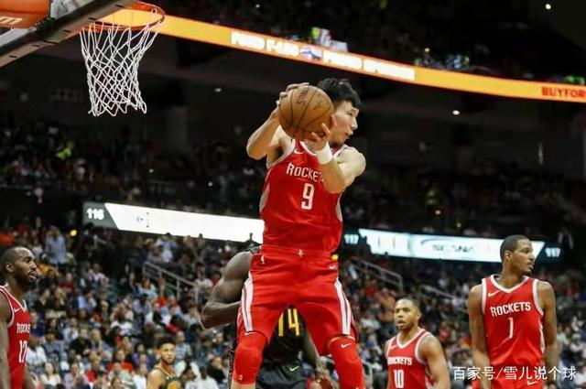

提起中国男篮必然会提起的一个名字就是姚明。2002年以首轮第一顺位开启了自己的NBA生涯，02-03赛季最佳新秀一阵、2次最佳阵容二阵、3次最佳阵容三阵、8次入选全明星，如果不是伤病姚明的NBA生涯绝不止于此。受困于伤病姚明30岁就告别了NBA赛场，要知道30岁是一名球员的最佳巅峰时期。



进入联盟之后姚明凭着自己的天赋和努力在当时的联盟站住了脚步，并且逐渐成为了当时联盟的顶尖中锋之一，那个时候联盟还是中锋为王的时候。但是奔波于NBA和国家赛事之间的姚明频繁受困于伤病，09年西部半决赛中姚明带伤出场，遭遇左脚骨裂赛季报销。10-11赛季复出之后姚明出场了5场比赛，场均18.2分钟内得到10.2分5.4篮板1.6次盖帽的数据，一切向着好的方向进行的时候，姚明再一次遭遇伤病——脚踝中部应力骨折，赛季报销。

10-11赛季结束之后，姚明与球队的合同到期，成为了自由球员。那么当时联盟各队给他的报价如何？



先来看下当时姚明的情况和联盟的处境。首先联盟在2011年陷入困境，因为劳资协议谈判破裂NBA陷入了长达149天的停摆，这也使得联盟的球队在对球员的选择上不得不更加谨慎。同时姚明上一份合同最后一个赛季的薪资为1769万美元，这样的合同金额在当时已经算是不小的合同了，这再一次让球队更加谨慎，仅有几支球队愿意提供短期合同。

再者就是姚明自身的情况，姚明受困于伤病连续两个赛季报销，如果不是连续遭遇伤病，姚明依旧是当时联盟最顶尖的中锋之一。在伤愈复出之后姚明的表现也相当亮眼，但是仅仅五场比赛就再一次赛季报销，这使得联盟的诸多球队不得不考虑他的健康状况，是否能够再适应比赛的强度。同时姚明自己的身体已经不能够支撑他再一次踏上NBA赛场。

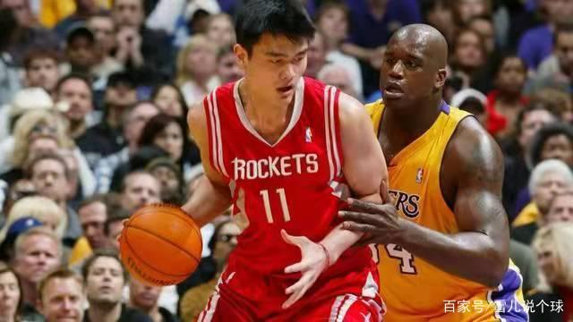

综上两种原因加上其他的一些因素，使得姚明并没有获得联盟多少球队的报价，至于当时流传的多支球队报价姚明，说白了是流言蜚语。受困于伤病，姚明被迫离开了NBA赛场。在7月1日联盟进入休赛期，7月9日NBA官网宣称姚明决定退役，7月20日姚明正式宣布退役。

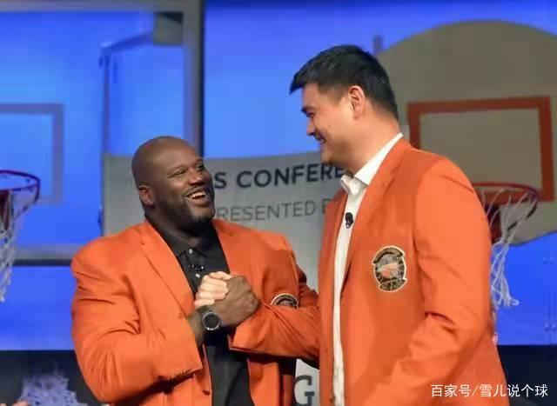

姚明之后，孙悦、易建联、周琦也踏进过NBA但是并没有能够取得出色的表现，周琦之后国内男篮更是没有球员能够再次触及NBA赛场，期待在未来我们有更多的球员能够走出国门，在更高层级的赛场上展示自己。